Ciências

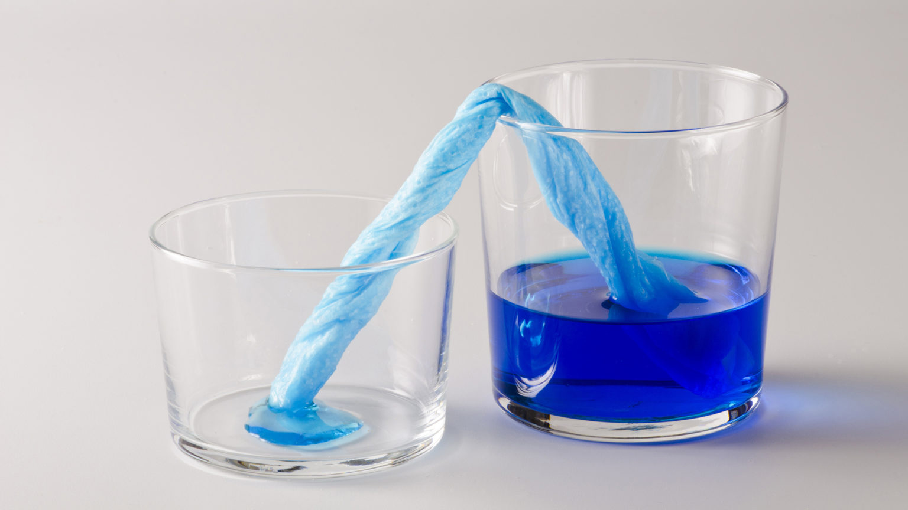
Na nossa última aula de ciência demos início a nossa experiência, onde cada um escreveu o que achava que aconteceria. Levantaram várias hipóteses como: “a água passará para o outro lado, o papel ficará da cor da anilina, não acontecerá nada…” enfim diversas opiniões diferentes.

A imagem foi retirada da internet, pois as fotos tiradas não foram salvas.

Mas o que aconteceu? A água ficou no mesmo nível em ambos os lados, ou seja, com 100 mls em cada vidro.
Onde podemos ver isso acontecer? Alguém tem alguma ideia? Se tiver, escreva para não esquecer.
___________________________________________________________________________________________________________________________________________________________________________________________________________________________________________________________________________________________________________________________________________________________________________________________________________________________________________________________________________

O nome científico dessa propriedade é capilaridade.
De maneira bem simplificada, a capilaridade é definida como a propriedade dos fluidos de “subir” ou “descer” por tubos muito finos.
Ou seja, a capilaridade é uma propriedade do fluido (água) e não do solo!
Então, você me pergunta: se a capilaridade é uma propriedade da água, por que ela é importante para o solo?

Acesse o link abaixo para compreender melhor o que você está lendo. https://www.youtube.com/watch?v=GXOxrURQ-E8

Agora se você for viajar nas férias, fica a dica para suas plantas ficarem bem cuidadas e verdinhas!

Proposta:
Para a aula de terça-feira separe os materiais vistos no vídeo acima e traga para aula para construirmos um vaso com sistema de capilaridade.

